目录
一、课程题目……………………………………………………………………2
二、问题描述……………………………………………………………………2
游戏流程图…………………………………………………………………2
三、基本要求……………………………………………………………………3
四、游戏设计流程图……………………………………………………………3
4.1设计流程图………………………………………………………………3
4.1.1总体设计流程图………………………………………………………3
4.1.2人机对弈模式下的游戏流程图………………………………………4
4.1.3双人对弈模式下的游戏流程图………………………………………5
4.2各模块程序设计…………………………………………………………7
4.2.1初始棋盘模块…………………………………………………………7
4.2.2多步计算模块…………………………………………………………7
4.2.2.1多步计算流程图…………………………………………………7
4.2.2.2多步计算前面板及程序框图……………………………………8
4.2.3决定下子方模块……………………………………………………10
4.2.4判定胜负模块………………………………………………………10
4.2.4.1判定胜负模块设计前面板及程序框图………………………10
4.2.5胜负对话模块………………………………………………………11
4.3游戏主程序设计…………………………………………………………13
4.3.1五子棋主程序的程序框图………………………………………13
4.3.2五子棋的游戏界面………………………………………………15
五、测试结果…………………………………………………………………16
六、附图………………………………………………………………………17
总结……………………………………………………………………………19
参考文献………………………………………………………………………19

一：课程题目
五子棋游戏
二：问题描述
为了供人们闲暇时间随时随地地进行娱乐，提高自己的五子棋水平，本文以LabVIEW为平台，设计开发了这款单机版的五子棋游戏软件。
五子棋，亦称"连五子"、"五子连"、"串珠"、"五目"、"五目碰"、"五格"等。相传起源于四千多年前的尧帝时期，比围棋的历史还要悠久。在古代，五子棋棋具虽然与围棋相类同，但是下法却是完全不同的。正如《辞海》中所言，五子棋是“棋类游戏，棋具与围棋相同，两人对局，轮流下子，先将五子连成一行者为胜”。五子棋的游戏规则如下：
- 行棋顺序:
黑先、白后，从天元开始相互顺序落子。
- 判断胜负
最先在棋盘横向、竖向、斜向形成连续的相同色五个棋子的一方为胜。黑棋禁手判负(Lose)，白棋无禁手。黑棋禁手包括“三、三”(包括“四、三、三”)、“四、四” (包括“四、四、三”)、“长连”。黑棋只能以“四、三”取胜。
- 如分不出胜负，则定为平局。
- 对局中中途退场判为负。
- 五连与禁手同时形成，先五为胜。
- 黑方禁手形成时，白方应立即指出。若白方未发现或发现后未指明而继续应子，则不能判黑方负。
- 时间限定： 每方20分钟包干，然后1分钟读秒。
游戏流程图
从棋盘棋子的设计、各模块的搭建到主程序的编写、前面板的美化，五子棋的游戏总体设计流程如图2.1所示。
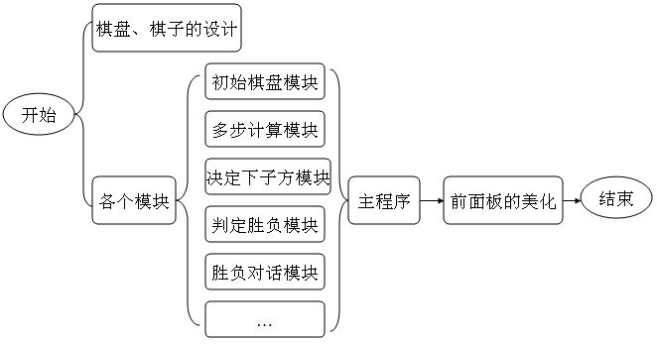
图2.1五子棋游戏总体设计框图

三：基本要求
这款基于LabVIEW的简易五子棋游戏，有人机对弈和双人对弈两种模式。选择游戏模式后开始游戏，设计程序对棋盘进行初始化，数组显示当期棋盘状态。人机对弈模式中，其中一方由电脑计算下子位置；双人对弈模式中，由双方决定下子位置。游戏中，任一方先在棋盘上形成纵向、竖向、斜向的连续相同颜色的五个棋子的一方为胜。如果有一方获胜，此时跳出对话框，显示一方获胜，游戏结束。按下确定，同时初始化棋盘，可以重新开始游戏。

程序主要涉及到棋盘棋子的设计，各模块的搭建、各个模块的调用及双方胜负的判定方法及前面板的美化。

四：游戏设计流程图
4.1设计流程图

4.1.1总体设计流程图
游戏开始，对棋盘进行初始化，初始化完成后，由主循环控制模块来控制轮到哪方下子，在游戏进行过程中，若有一方获胜，则跳出获胜对话框，再决定是否重新开始游戏；如果没有一方获胜，则程序不断循环执行。五子棋游戏流程如图4.1.1所示。

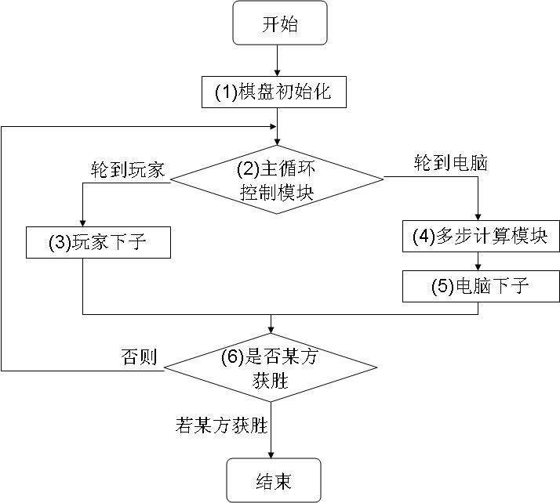

图4.1.1五子棋游戏流程图

4.1.2人机对弈模式下的游戏流程图
本游戏可分为两种模式：人机对弈模式和双人对弈模式。
若选择人机对弈模式，游戏开始，判断该位置是否有棋子。如无棋，则黑方先落棋。再判断黑方是否获胜，如果黑方获胜则选择是否重新开局，选择是就重新开始游戏，否则直接结束游戏。如果黑方没有获胜，则电脑计算下子位置，方式同上。五子棋人机对弈模式下的的游戏流程如图4.1.2所示。
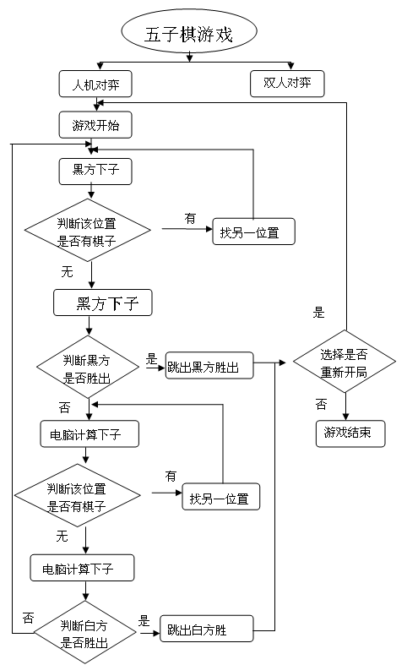
图4.1.2 人机对弈模式下的游戏流程图

4.1.3双人对弈模式下的游戏流程图
若选择双人对弈模式，流程基本与人机对弈类似，只是把电脑计算下子位置改成白方下子。 五子棋双人对弈模式下的的游戏流程如图4.1.3所示。
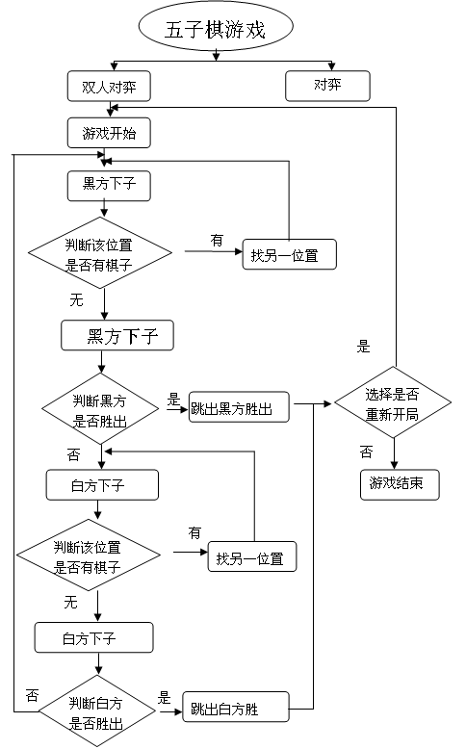
图4.1.3双人对弈模式下的游戏流程图

4.2各模块程序设计

4.2.1初始棋盘模块
按下重新开始按钮后，调用该程序初始化棋盘。棋盘初始化前面板如图4.2.1.1所示。
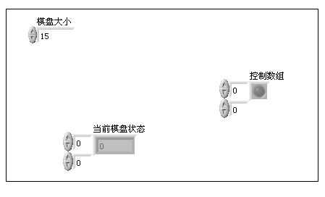
图4.2..11初始棋盘前面板

用长32位的整形数值来表示棋盘大小，数组显示当前棋盘的状态，用循环结构来实现，当按下重新开始按钮，调用该程序初始化棋盘。初始棋盘程序框图如图4.2.1.2所示。
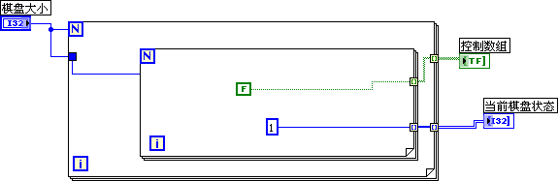

图4.2.1.2初始棋盘程序框图

4.2.2多步计算模块

4.2.2.1多步计算流程图
判断当前的最大权值是否大于100000，如果大于100000表明当前已有形成活三的棋子，则当前位置一定要下子——已方有活三的话要继续求胜，对方有活三的话则要阻止。如果没有活三以上的棋则开始试下子，计算最佳下棋位置。
首先在当前的最佳位置试下一个已方子—白子，然后判断下子后是否有一方胜，如无则继续在试下子后的最佳位置下黑子，下完后再判断是否有一方胜，以此类推。
当最佳位置试下完成后，再在第二佳的位置继续试下子， 直到三个最佳位置试下完成，试下完成后如无很好的下子位置，则选择未试下子前的最佳位置进行下子。多步计算流程如图4.2.2.1.1所示。
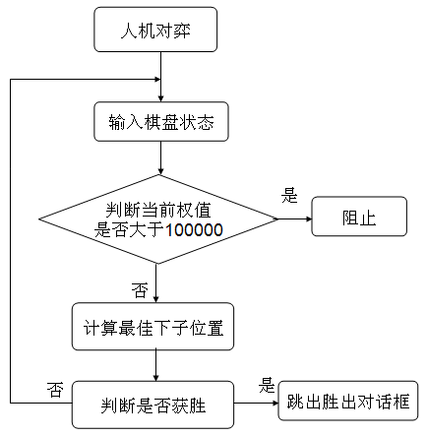

图4.2.2.1.1 多步计算流程图

4.2.2.2 多步计算前面板及程序框图
数值显示电脑计算出当前的最佳下子位置。多步计算前面板如图4.2.2.2.1所示。
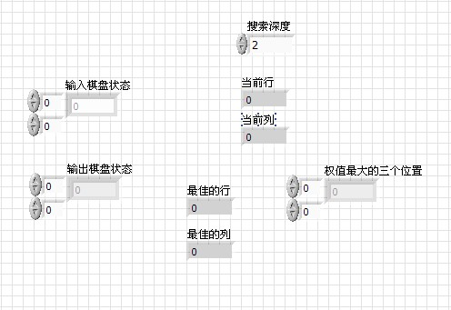

图4.2.2.2.1多步计算前面板

多步计算这个子程序相对复杂，其中应用了大量的条件结构及循环结构，看起来较为复杂。在这个复杂的程序里也同样调用了三个子程序，像权值计算、执行下子和判定胜负。在程序运行的过程中，这几个子程序也是不断循环执行的。多步计算程序框图如图4.2.2.2.2、图4.2.2.2.3所示。
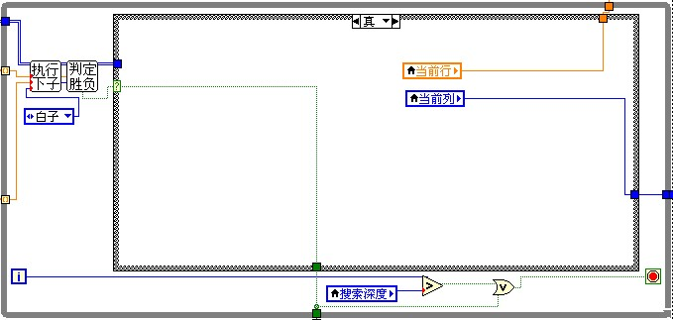

图4.2.2.2.2 多步计算部分程序框图

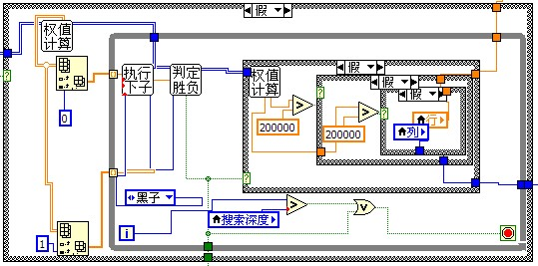

图4.2.2.2.3 多步计算部分程序框图

4.2.3决定下子方模块
数值输出下棋步数，计算轮到哪方下子。决定下子方前面板如图4.2.3.1所示。
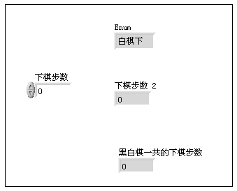

图4.2.3.1决定下子方前面板

用一个商与余数函数实现，商+1为下棋步数，余数为决定哪方下子。决定下子方程序框图如图4.2.3.2所示。

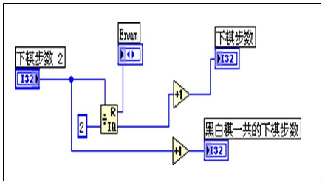

图4.2.3.2决定下子方程序框图

4.2.4判定胜负模块

4.2.4.1判定胜负模块设计前面板及程序框图
数组显示当前棋盘状态，布尔量指示某一方获胜。判定胜负前面板如图4.2.4.1.1所示。
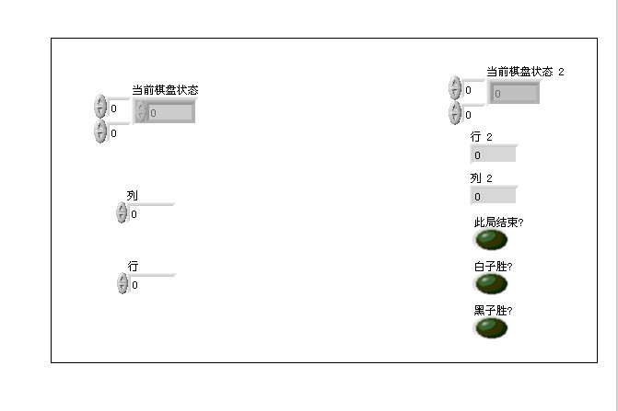

图4.2.4.1.1判定胜负前面板

计算当前行的子数，相加为10是表示，五个子全为黑，黑胜；相加为0时表示五个子全为白，白胜。其他方向相同。判定胜负程序框图如图4.2.4.1.2所示。

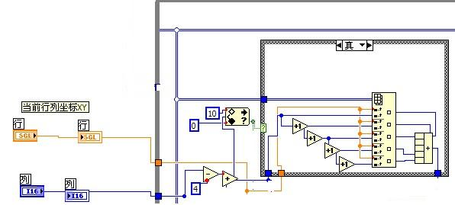

图4.2.4.1.2判定胜负部分程序框图

4.2.5胜负对话模块
胜负对话前面板如图4.2.5.1所示：用布尔量来指示哪方获胜。
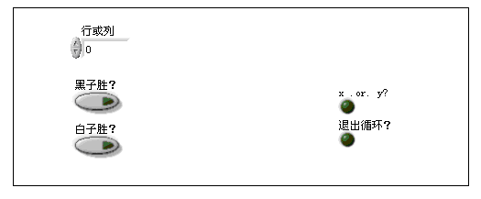

图4.2.5.1胜负对话模块前面板

当行或列的输出为-1时，表明当前棋盘没有棋子被下，但是，因为查询用户下子的循环又被停止，可判定此局被用户退出或程序被用户退出，此时不应该弹出胜负对话框，并用此方法代替使用“退出”或“重新开始”两个布尔量的局部变量来停止循环。用高亮执行，运行后点击“重新开始”后可以更方便地看出此处原理。胜负对话程序框图如图4.2.5.2所示。

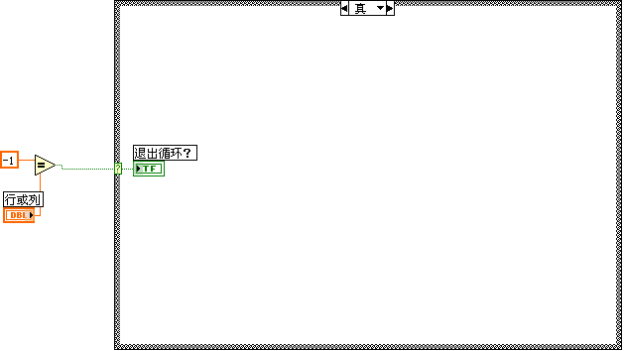

图4.2.5.2胜负对话模块程序框图

当行或列的输出不为-1时，表明当前棋盘有棋子被下，此时有两种可能，黑子胜或白子胜，若黑子胜则跳出“黑子胜”对话框，若白子胜则跳出“白子胜”对话框。胜负对话程序框图如图4.2.5.3所示。

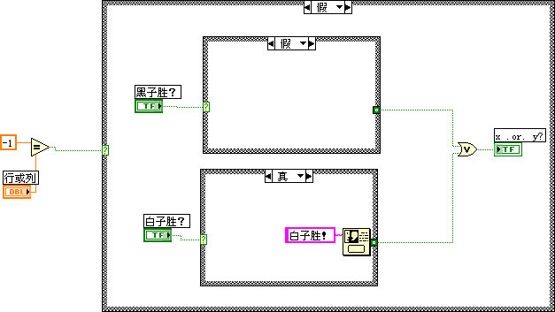

图4.2.5.3胜负对话模块程序框图

4.3游戏主程序设计

4.3.1五子棋主程序的程序框图
由于主程序的程序框图较为复杂，在完成前面模块搭建的基础上，将各模块作为完成各功能的模块，调用到主程序中去，为的是程序看起来简洁明了富有条理性。五子棋两种对弈模式下的主程序程序框图如图4.3.1.1、图4.3.1.2所示。

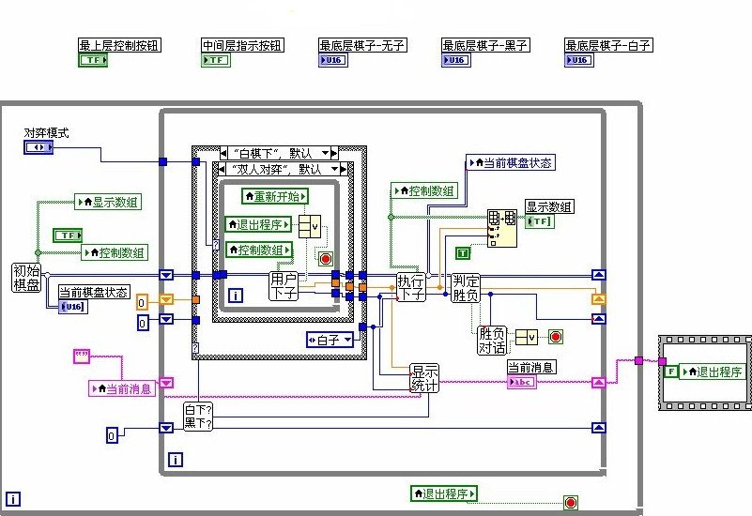

图4.3.1.1双人对弈程序框图

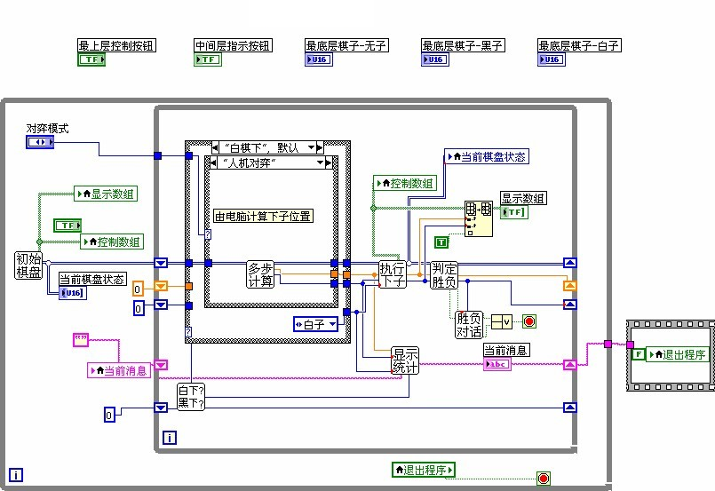

图4.3.1.2人机对弈程序框图

4.3.2五子棋的游戏界面
五子棋的游戏界面看起来很简洁，主要包括了人机对弈和双人对弈选择、重新开始按钮和退出程序按钮，这是在游戏过程中最基本的功能。除此之外，还涉及了棋子的设计、棋盘的布置及前面板的美化。五子棋主程序程序框图如4.3.2.1所示。
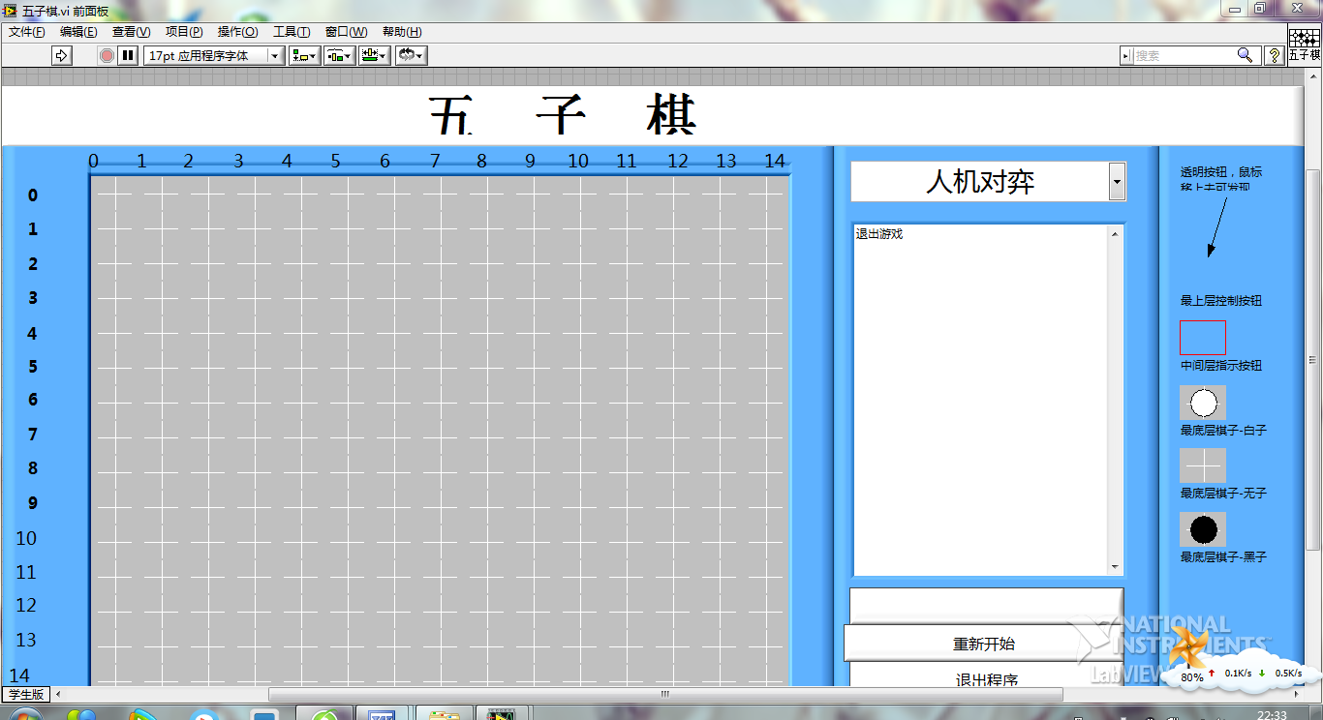
图4.3.2.1游戏界面

五、测试结果
五子棋人机对弈演示结果如图5.1所示：
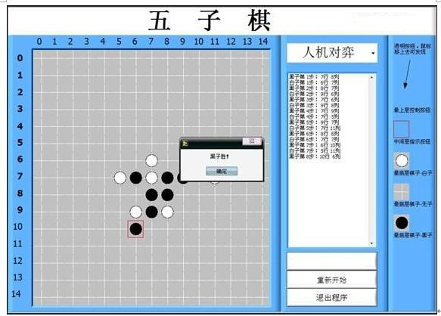
图5.1 人机对弈结果显示

五子棋双人对弈演示结果如图5.2所示：

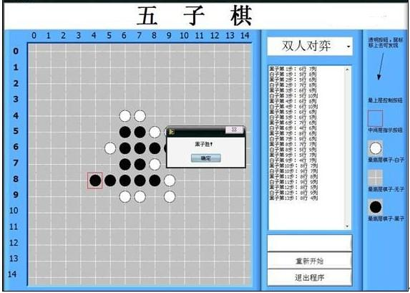

图5.2双人对弈结果显示
六、附图

图6.1前面板

图6.2双人对弈程序框图

图6.3人机对弈程序框图

总结

本文只是在LabVIEW基础上做了个简单的程序设计，采用LabVIEW平台开发的五子棋游戏，游戏界面美观，程序的设计清楚明了、简单易读。在程序的运行过程中，有一些不足，如没有设计帮助文档及悔棋程序等，说明游戏功能的全面性还不够强。这需要在实践中进一步完善。设计中也有一些优点，这款单机版的五子棋游戏可以根据人数的情况，选择人机对弈或双人对弈模式，能够满足人们随时随地的娱乐需求。

参考文献

[1] 陈锡辉 张银鸿 编著，LabVIEW 8.20程序设计从入门到精通，清华大学出版社，2007

[2] 王福明 于丽霞 刘吉 丁博编著，LabVIEW程序设计与虚拟仪器，西安电子科技大学出版社，2009
[3] 阮奇桢著，我和 LabVIEW:一个 NI 工程师的十年编程经验，北京航空航天大学出版社，2010

[4] 王磊 陶梅 编著 ，精通LabVIEW 8.0，电子工业出版社，2007

[5] LabVIEW虚拟仪器程序设计及应用.人民邮电出版社.2008.12

[6] LabVIEW8.20程序设计从入门到精通.清华大学出版.2007.7

